Практическая работа № 3

Рыжов Константин, 3992

№ 1

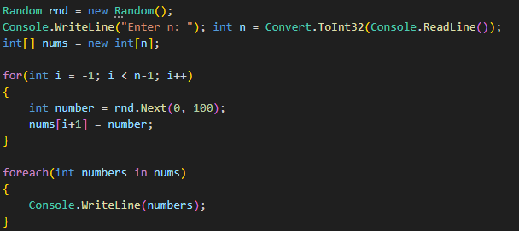Вводим размерность массива, заполняем случайными числами ^

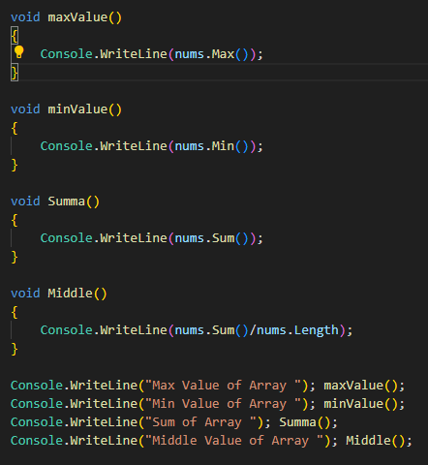

Описание методов и вывод в консоль ^

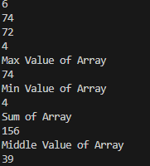  
  
  
  
  
  
  
  
Результат работы ^  
  
  
№ 3

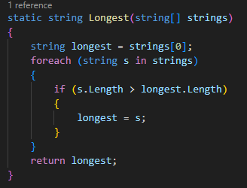  
  
  
  
  
  
  
  
  
  
  
  
  
  
Функция которая ищет самую длинную строку и возвращает ее ^  
  
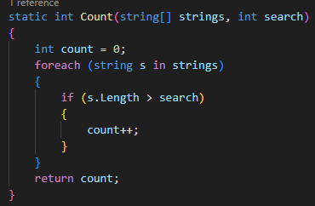  
  
  
  
  
  
  
  
  
  
  
  
  
Функция которая ищет все строки больше определенного значения ^

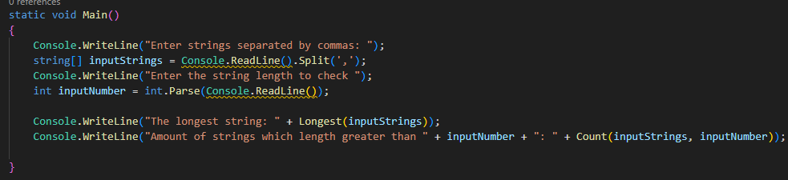Вывод результатов на экран ^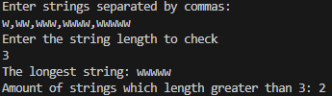  
  
  
  
  
  
  
Результат ^

№ 5  
Функция Summa вычисляет сумму всех цифр числа и возвращает значение, потом оно выводиться на экран ^  
  
  
  
  
Результат ^